实验一 Windows进程管理和进程编程

实验内容1.1 Windows 任务管理器的进程管理

1、 背景知识简介
▪ Windows的任务管理器提供了用户计算机上正在运行的程序和进程的相关信息，也显示了最常用的度量进程性能的单位
▪ 使用任务管理器
• 可以打开监视计算机性能的关键指示器，快速查看正在运行的程序的状态，或者终止已停止响应的程序
• 也可以使用多个参数评估正在运行的进程的活动，以及查看CPU 和内存使用情况的图形和数据
▪ 任务管理器中
• “应用程序”选项卡：显示正在运行程序的状态，用户能够结束、切换或者启动程序
• “进程”选项卡：显示正在运行的进程信息。例如，可以显示关于CPU 和内存使用情况、页面错误、句柄计数以及许多其他参数的信息
• “性能”选项卡：显示计算机动态性能，包括CPU 和内存使用情况的图表，正在运行的句柄、线程和进程的总数，物理、核心和认可的内存总数 (KB) 等

2、 实验目的和要求
▪ 通过在Windows 任务管理器中对程序进程进行响应的管理操作
▪ 熟悉操作系统进程管理的概念
▪ 学习观察操作系统运行的动态性能

3、 实验环境
▪ 需要准备一台运行Windows 操作系统的计算机

4、 实验内容与步骤
- ▪启动任务管理器。按Alt+Ctrl+Delete，或右键单击任务栏，选择任务管理器。
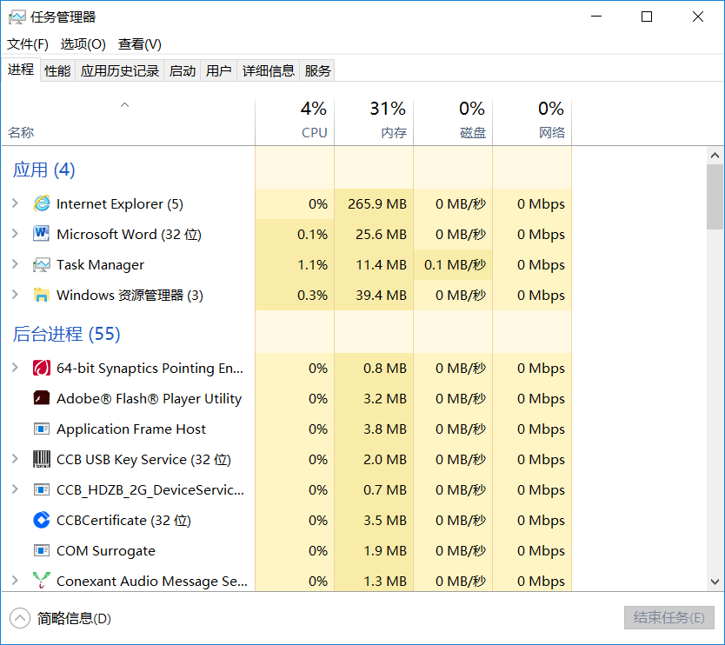

- 使用任务管理器终止进程。选择进程名，点击右下角的“结束任务”。终止进程时要小心，有可能导致不希望发生的结果，包括数据丢失和系统不稳定等。点击进程，右键选择“终止进程树”，会结束该进程以及它直接或间接创建的所有子进程。
- 更改正在运行的程序的优先级。点击进程，右键选择“设置优先级”。
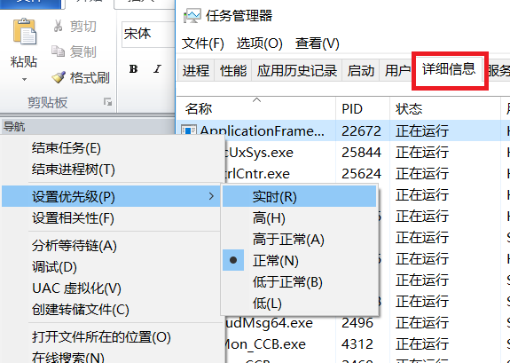

实验内容1.2 Windows 进程编程

1、 背景知识简介
.Net Framework提供Process类监视整个网络的系统进程以及启动和停止本地系统进程。 除了检索运行进程列表（通过指定计算机、进程名称或进程 ID）或查看有关当前可访问处理器的进程的信息之外，还可以获取有关进程线程和模块的详细信息，其方法是通过 Process 类本身，以及分别通过与 ProcessThread 和 ProcessModule 类进行交互来获取。本实验用Visual Studio 开发工具在Windows操作平台下实现创建、终止进程及有关进程信息管理，掌握进一步熟悉进程的概念。

2、 实验目的和要求
• 通过创建进程、观察正在运行的进程和终止进程的程序设计和调试操作，进一步熟悉操作系统的进程概念，理解Windows进程的“一生”。

3、 实验环境
▪ 需要做以下准备
• 一台运行Windows 操作系统的计算机
• 计算机中需安装Visual Studio 开发环境(版本不限)

4、 实验内容与步骤
1、 启动Visual Studio，新建一个C#下的空的控制台项目，工程名为xxProcHandle，其中“xx”为你的姓名拼音首字母+学号末两位，如张三学号末两位为21，则其工程名为ZS21ProcHandle。
2、 在Program.cs中输入以下代码(边输入边理解代码)：
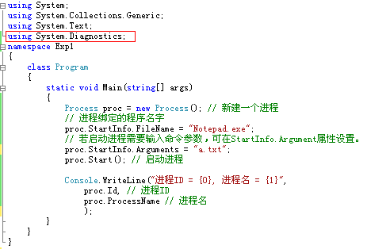
可以将上述程序修改成一个恶作剧程序（不停弹出记事本窗口）
3、增加代码，实现更改并显示当前运行进程的优先级。可以在任务管理器内查看进程优先级是否已被修改。
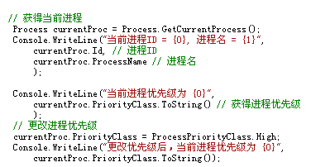
4、查阅MSDN或网络，学习Process类成员，使用Process类成员属性、方法获得、修改进程信息。例如进程关联的线程信息在Thread属性中。进程相关的内存使用信息在PrivateMemorySize64等属性中。
http://msdn.microsoft.com/zh-cn/library/vstudio/system.diagnostics.process_members(v=vs.90).aspx
5、（选做）新建一个Windows窗口程序，编写一个类任务管理器（可作为课程设计）。要求：
1. 显示进程列表中各进程的信息：进程ID、进程名、进程优先级、内存使用情况等等。提供更改进程优先级功能。
2. 提供新创建进程、终止进程功能。
3. 具体界面及功能自行设计。
4. 实现提示：可采用Process类的静态方法GetProcesses获得进程列表。

5、进阶：调用Windows API
Windows 这个多作业系统除了提供协调应用程式的执行、分配内存、管理系统资源等功能之外，同时也是一个很大的服务中心，调用这个服务中心的各种服务(每一种服务就是一个函数)，可以帮应用程式达到开启视窗、描绘图形、使用周边设备等目的。由于这些函数服务的对象是应用程式(Application)， 所以便称之为 Application Programming Interface，简称 API 函数。当WINDOWS操作系统开始占据主导地位的时候，开发WINDOWS平台下的应用程序成为人们的需要。而在WINDOWS程序设计领域处于发展的初期，WINDOWS程序员所能使用的编程工具唯有API函数，这些函数是WINDOWS提供给应用程序与操作系统的接口，他们犹如“积木块”一样，可以搭建出各种界面丰富，功能灵活的应用程序。所以可以认为API函数是构筑整个WINDOWS框架的基石，在它的下面是WINDOWS的操作系统核心，而它的上面则是所有的华丽的WINDOWS应用程序。程序员必须熟记一大堆常用的API函数，而且还得对WINDOWS操作系统有深入的了解。
然而随着软件技术的不断发展，在WINDOWS平台上出现了很多优秀的可视化编程环境，程序员可以采用“即见即所得”的编程方式来开发具有精美用户界面和功能强大的应用程序。 这些工具中提供了大量的类库和各种控件，它们替代了API的神秘功能，事实上这些类库和控件都是构架在WIN32 API函数基础之上的，是封装了的API函数的集合。它们把常用的API函数的组合在一起成为一个控件或类库，并赋予其方便的使用方法，所以极大的加速了WINDOWS应用程序开发的过程。有了这些控件和类库，程序员便可以把主要精力放在程序整体功能的设计上，而不必过于关注技术细节。
实际上如果我们要开发出更灵活、更实用、更具效率的应用程序，必然要涉及到直接使用API函数，虽然类库和控件使应用程序的开发简单的多，但它们只提供WINDOWS的一般功能，对于比较复杂和特殊的功能来说，使用类库和控件是非常难以实现的，这时就需要采用API函数来实现。
【例1】：调用Windows API GetProcessVersion获得进程运行所需操作系统的最低版本信息。
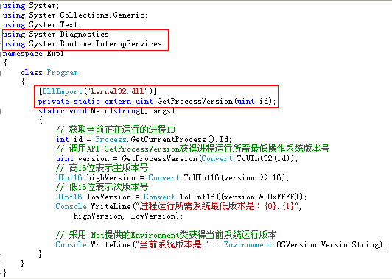
附：C++代码
// version项目
#include <windows.h>
#include <iostream>
#include <stdio.h>
using namespace std;

// 利用进程和操作系统的版本信息的简单示例
void main()
{
// 提取这个进程的ID
DWORD dwIdThis = GetCurrentProcessId();

// 获得进程运行所需系统的版本，也可以传递参数0以便指明是当前进程
DWORD dwVerReq = GetProcessVersion(dwIdThis);
WORD wMajorReq=(WORD)(dwVerReq >> 16);
WORD wMinorReq=(WORD)(dwVerReq & 0xffff);
cout << "Process ID: "<< dwIdThis
<<", requires OS: " << wMajorReq << "."
<< wMinorReq << endl;

// 设置版本信息的数据结构，以便保存操作系统的版本信息
OSVERSIONINFOEX osvix;
ZeroMemory(&osvix, sizeof(osvix));
osvix.dwOSVersionInfoSize=sizeof(osvix);

// 获取版本信息并输出报告
GetVersionEx((LPOSVERSIONINFO)&osvix);
cout << "Running on OS:" << osvix.dwMajorVersion <<"."
<< osvix.dwMinorVersion << endl;

getchar();
}

【例2】用CreateProcess创建进程
#include <Windows.h>
#include <stdio.h>
int main()
{
STARTUPINFO si;
PROCESS_INFORMATION pi;
ZeroMemory(&si, sizeof(si));
si.cb = sizeof(si);
ZeroMemory(&pi, sizeof(pi));
bool retValue = CreateProcess(
NULL, // 命令行模式
"notepad.exe", // 执行命令启动记事本程序
NULL, // 进程的句柄不能被继承
NULL, // 线程的句柄不能被继承
FALSE, // 不继承句柄
0, // 使用新的控制台
NULL, // 新的环境,为NULL表示使用和当前进程相同的环境
NULL, // 当前目录与当前进程相同
&si, // 进程启动信息
&pi // 返回的进程信息
);
if (!retValue)
{
printf("创建进程失败 (错误代码：%d).\n", GetLastError());
return 1;
}
// 父进程等待，直到子进程退出
WaitForSingleObject(pi.hProcess, INFINITE);
// 关闭进程和线程句柄
CloseHandle(pi.hProcess);
CloseHandle(pi.hThread);
return 0;
}

【例3】计算当前系统进程列表中各进程在内核模式下所耗时间的百分比。注意：在vs执行该代码前，将项目属性的“字符集”改成“使用多字节字符集”
#include <windows.h>
#include <tlhelp32.h>
#include <iostream>
using namespace std;

// 根据用户模式及内核模式下的消耗时间，计算在内核模式下进程所耗时间百分数
DWORD GetKernelModePercentage(const FILETIME& ftKernel, const FILETIME& ftUser)
{
// 将FILETIME结构转化为64位整数
ULONGLONG qwKernel = (((ULONGLONG)ftKernel.dwHighDateTime)<<32) + ftKernel.dwLowDateTime;
ULONGLONG qwUser = (((ULONGLONG)ftUser.dwHighDateTime)<<32) + ftUser.dwLowDateTime;

// 将消耗时间相加，然后计算消耗在内核模式下的时间百分比
ULONGLONG qwTotal = qwKernel + qwUser;
if(qwTotal > 0) // 防止除0
return (DWORD)(((ULONGLONG)100 * qwKernel) / qwTotal);
else
return 0;
}

// 以下是将当前正在运行的所有进程名和消耗在内核模式下的时间百分数都显示出来的应用程序
void main()
{
// 对当前系统中运行的进程拍取"快照"
HANDLE hSnapshot = CreateToolhelp32Snapshot(
TH32CS_SNAPPROCESS, // 提取进程快照
0); // 进程ID，当前进程设置为0(前一参数为TH32CS_SNAPPROCESS时忽略此参数)

// 初始化进程信息项结构体
PROCESSENTRY32 pe;
ZeroMemory(&pe, sizeof(pe));// 将pe的成员全部初始化为0
pe.dwSize = sizeof(pe); // 调用Process32First前必须设置PROCESSENTRY32中的dwSize成员

// 获得第一个进程信息
BOOL bMore = Process32First(hSnapshot, &pe); // 获取成功返回TRUE，否则返回FALSE
while(bMore) // 只要快照中还有进程未处理，则继续循环
{
// 打开用于读取的进程
HANDLE hProcess = OpenProcess(
PROCESS_QUERY_INFORMATION, // 指明打开进程是为了得到进程信息
FALSE, // 当前进程的子进程不能继承这一句柄
pe.th32ProcessID); // 要打开的进程ID

if (hProcess != NULL)
{
// 查询进程的时间信息
FILETIME ftCreation,ftKernelMode,ftUserMode,ftExit;
GetProcessTimes(
hProcess, // 所感兴趣的进程句柄
&ftCreation, // 进程的启动时间
&ftExit, // 结束时间 (如果有的话)
&ftKernelMode, // 在内核模式下消耗的时间
&ftUserMode); // 在用户模式下消耗的时间

// 计算内核模式消耗的时间百分比
DWORD dwPctKernel = GetKernelModePercentage(
ftKernelMode, // 在内核模式上消耗的时间
ftUserMode); // 在用户模式下消耗的时间

// 向用户显示进程的某些信息
cout<< "process ID: " << pe.th32ProcessID
<< ",EXE file:" << pe.szExeFile
<< ",in Kernel mode: " << dwPctKernel
<< "%" << endl;

// 关闭句柄
CloseHandle(hProcess);
}

// 获取快照中下一个进程
bMore = Process32Next(hSnapshot, &pe); // 获取成功返回TRUE，否则返回FALSE
}
}

